**☺ 07.04.2021r. ☺** (PP I 7, III,8; IV 2,5, 12, 18 )

**Temat tygodnia: *Obudziła się przyroda***

**1. Wiosenna zabawa dydaktyczno – gramatyczna: „Czego tu brakuje?”**

**Przyjrzyj się uważnie obrazkom i powiedz: *Czego brakuje na obrazku?   
Czego nie ma obrazek?***

**np. kwiatek bez płatków. (ćwiczenia w poprawnym używaniu dopełniacza).**

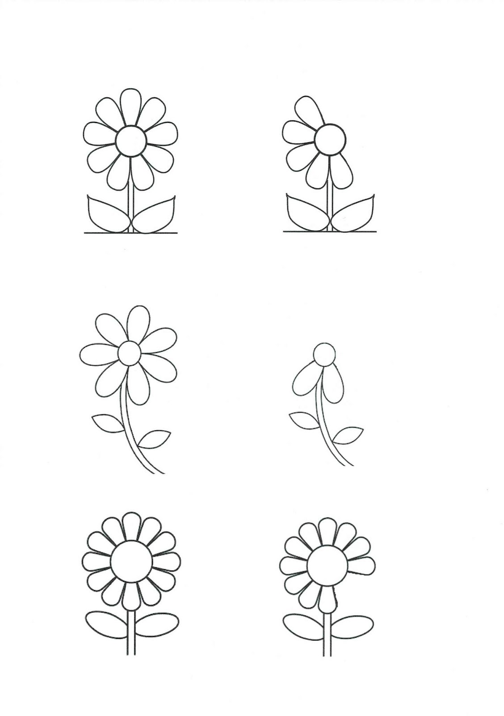

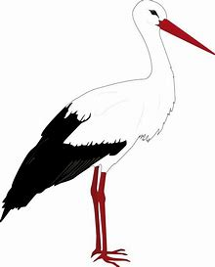 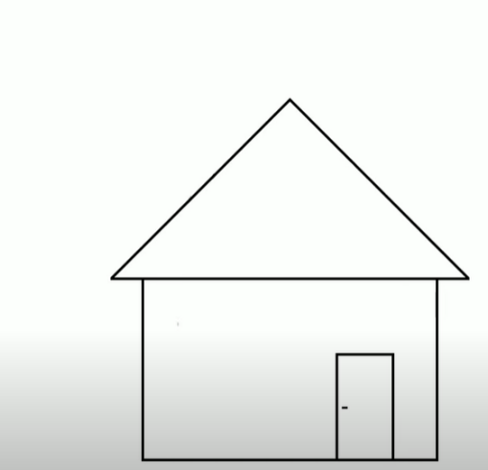  

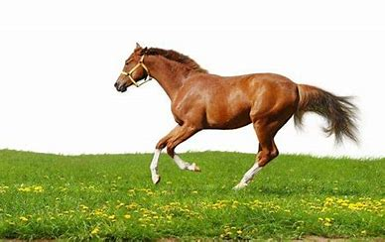 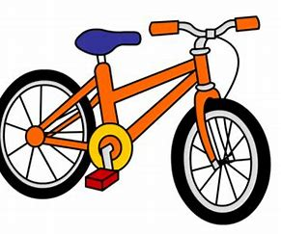 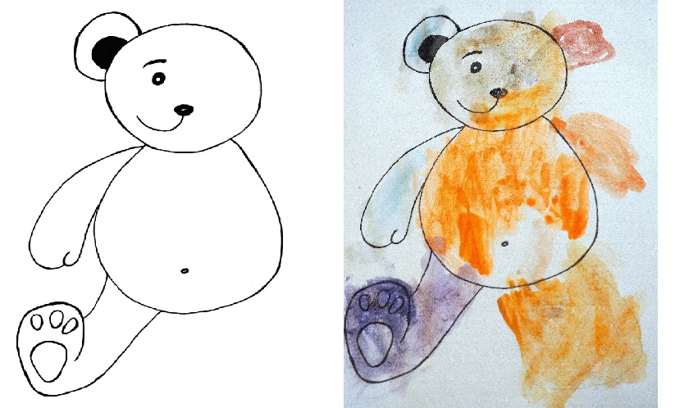

2. **Wiersz „Przyjście wiosny”  J. Brzechwa**

**Posłuchaj uważnie wiersza i popatrz na obrazki**

***Naplotkowała sosna, że już się zbliża wiosna.* 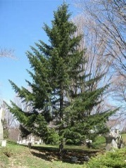**

*****Kret skrzywił się ponuro - przyjedzie pewnie furą.****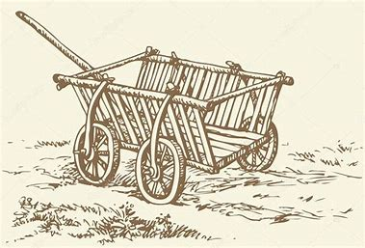*

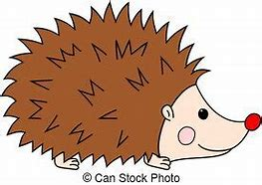 ***Jeż się najeżył srodze - raczej na hulajnodze.*** 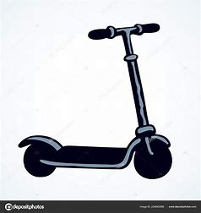

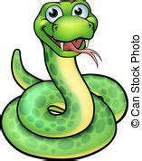 ***Wąż syknął, ja nie wierzę - Przyjedzie na rowerze.*** 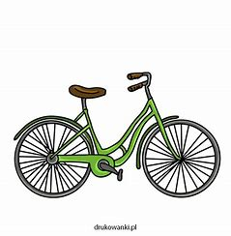

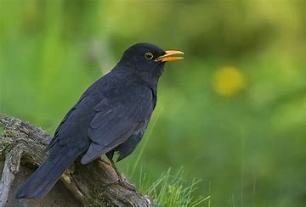 ***Kos gwizdnął: wiem coś o tym, przyleci samolotem.*** **

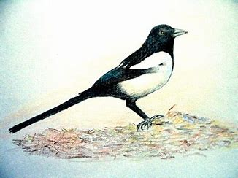 ***Skąd znowu,******rzekła sroka - Ja z niej nie spuszczam oka*** ***I w zeszłym roku w maju Widziałam ją w tramwaju****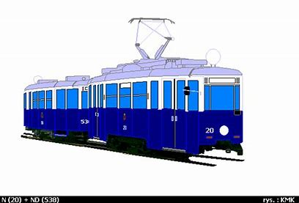*

***Nieprawda! Wiosna zwykle przyjeżdża motocyklem!***  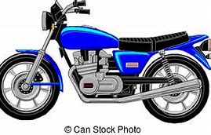

***A ja wam tu dowiodę, że właśnie samochodem.*** 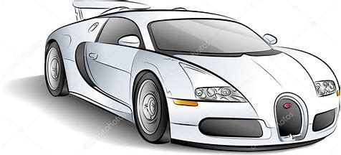

***Nieprawda, bo w karecie!*** 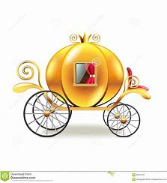

***W karecie? Cóż pan plecie?***

***Oświadczyć mogę krótko, że płynie własną łódką*** 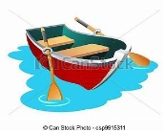

***A wiosna przyszła pieszo. Już kwiaty za nią spieszą, Już trawy przed nią rosną  
I szumią: Witaj wiosno!***

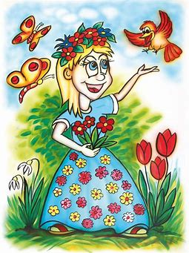

**Odpowiedz na pytania. Możesz jeszcze raz popatrzeć na obrazki. Odpowiadaj całymi zdaniami.**

* O co kłóciły się zwierzęta?
* Jakie zwierzęta się kłóciły?
* Jakie pojazdy pojawiają się w wierszu?
* W jaki sposób pojawiła się wiosna?
* Skąd wiemy, że wiosna już przyszła ?

***☺***

**3. Zabawa matematyczna: „ Kolory i figury”.**

**Oto różne figury geometryczne , nazwij je.**

**Powiedz, w jakim kolorze są te figury?**

**Rozejrzyj się dookoła i poszukaj przedmiotów, które są w kształcie prostokąta, trójkąta, koła, kwadratu. Jakie to przedmioty?**

**Wykonajcie kartę pracy.   
*Jeśli nie ma możliwości wydruku to Rodzice proszę wyciąć z kolorowego bloku podstawowe kształty figur geometrycznych (koło, trójkąt, prostokąt, kwadrat) w 4 kolorach i poprosić dziecko aby posegregowało je najpierw wg kształtu, a potem wg koloru 😊***

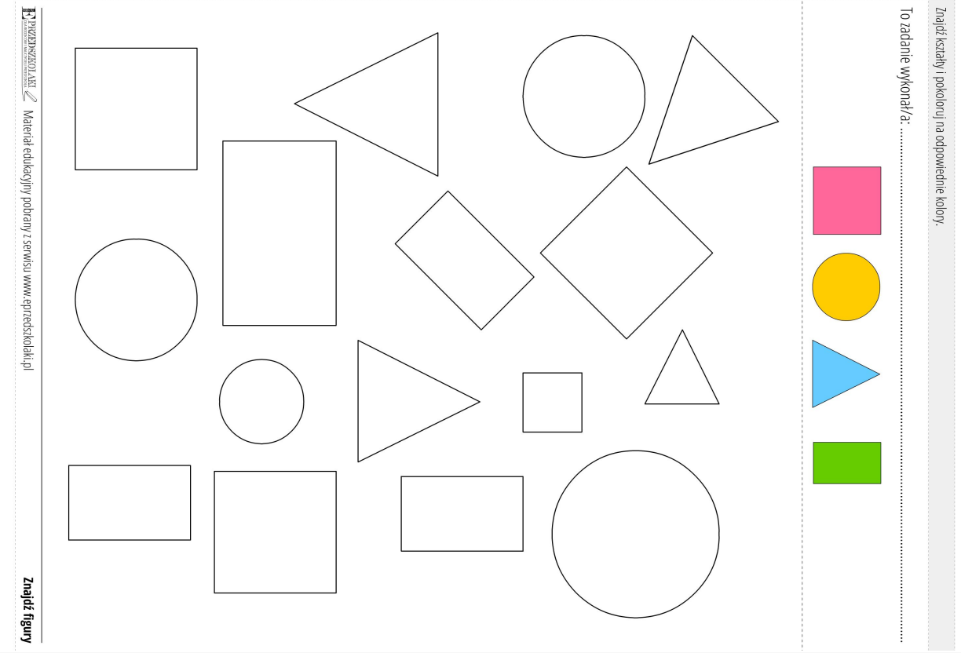

**4. Zabawa dydaktyczna „Co się zmieniło?”**

**Na dywanie lub na stole rozkładamy, przygotowane wcześniej figury geometryczne   
w 4 kształtach 4 kolorach. Rodzic układa szereg 4 figur o takim samym kształcie ale różnych kolorach. Dziecko przygląda się układowi. Po chwili dziecko odwraca się, a rodzic zmienia układ – kolejność dwóch kolorów. Dziecko odwraca się i próbuje powiedzieć, co się zmieniło. Gdy dziecku się uda – dokonuje zmiany w układzie, a rodzic zgaduje itd.**

***☺ Miłej zabawy ☺***

**😊 KARTY PRACY DLA CHĘTNYCH 😊**

***Pokoloruj wg kodu.***

